# 选题 1：

## 遇到问题

## 1. 页面生成过慢

生成一个页面大约 11 分钟。页面逻辑不多，时间花在「先读再写」。`ai-code.mdc` 把阅读定成硬步骤，又和仓库原有规则没有优先级，打开参考页时两边一起灌进来。
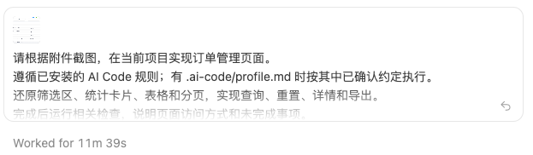
建议：

- 普通列表只读 `ai-code-view` 和 `ai-code-admin`。本次没有新增请求、路由、枚举、独立组件，就不要再读另外四个技能。

- 大部分时间浪费在与自己的仓库规则 相互冲突 需要在检查一遍才能开始 本地仓库规则过多 加一条优先级规则 冲突时以仓库规则为准 不冲突以 ai-code.mdc 规则为准

## 2. 验收又多一轮

规则要求跑项目 lint。本仓库没有 ESLint 配置，`quality inspect` 固定是 `incomplete`，还要再解释一次。

建议：页面任务不跑 `quality inspect`。`npx ai-code status` 只说明脚本缺不缺，不代表页面通过。等真有 lint 脚本，再写进 `.ai-code/config.json` 的 `scripts`。不要把 `mode` 改掉来跳过检查。

